向日葵评测文

**渠道：异次元**

**贝锐科技-向日葵团队**

**2019年8月2日**

# 文档控制

|  |  |  |  |  |
| --- | --- | --- | --- | --- |
| 版本号 | 日期 | 描述 | 作者 | 状态 |
| 1 |  | 头脑风暴 |  |  |
| 2 |  | 文章层次整理 |  |  |
| 3 |  | 文章内容修改 |  |  |

**> 深刻了解**  
撇去文笔或行文结构，一篇能够勾起大家对某款软件“值得一试”欲望的评测文章，其重要因素便是写作人对软件有较深的了解程度，能一针见阐明软件特点。而对于许多憧憬分享自己见解的读者来说，其实“对软件了如指掌”这点要求，真的算不了什么。

**> 头脑风暴**  
接下来就是量化对软件的喜爱。拿出一张纸，极尽可能写出所有与之有关的内容：软件特点？缺点？如何使用？开发商趣事？如何与软件邂逅？与同类相比又有哪些不同？不必担心前一个点子与后一个点子之间有无丝毫关系。

主题：向日葵远程控制：一款免费易用的远程办公软件

初次接触远程控制软件是xx时候

前些天，要

随着人力资本越来越高，效率高才能在公司中站稳，终于有时间回顾

有一次APP有一张广告图链接要修改，只能通过公司内网访问运营系统去更换，还好有备无患，就是要未雨绸缪。远程开机，并通过向日葵远程控制远程控制公司电脑，更换了广告链接

上述有两个概念：

远程开机与远程控制电脑，先说远程控制电脑。

如果公司每次出现问题，都要跑回公司，或者滞后到第二天才能解决，不是你累死，就是老板被气死，明天就得收拾包袱走人，ai，生活不易丫。

但是，如果可以远程解决这些问题，就不用如此奔波，既不累，又轻松修复问题避免损失

下面介绍下是怎么远程控制电脑的

需要接受控制的电脑安装【向日葵客户端-向日葵X】

①登录并绑定主机

②提供识别码其他伙伴

控制电脑总结：

可以方便

功能：远程控制电脑、远程控制手机、

远控电脑：控制、桌面白板、黑屏、桌面直播分享、远程摄像头，远程文件

无人值守

支持的平台：6加2

远程开机，需配合向日葵智能硬件使用

硬件介绍

开机棒、开机插座、控控A2

绿色版、安装版

场景，远程办公（上架广告图）

评测文开头：

对比：放到后面一点，

对于前辈teamviewer，老是被检测商业用途，已经累觉不爱了；你说如果有个人便宜一点的也算了，teamviewer一个商业用途的版本，老贵了。伤不起啊

Anydesk对比：

向日葵更加符合中国人使用习惯，UI更加xx，不想anydesk那样刻板

缺点：

# 主要功能

总介绍：

向日葵远程控制已经走过10周年，始终坚持技术革新，传输协议，视频压缩算法，保证传输速度，图像不失真

电脑控制电脑效果

效果图

教程（4步以内）

Windows客户端下载

如何连接？

两种方式：

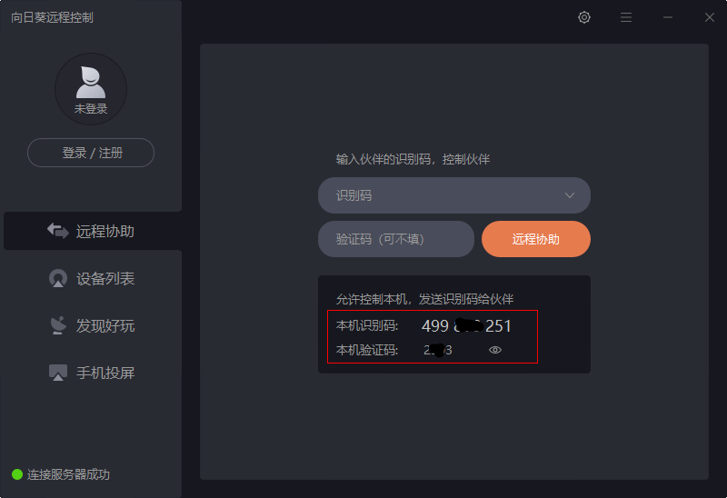

识别码：流程图

密码

Windows、Mac、Android、iOS、Linux各平台下载地址：<https://sunlogin.oray.com/personal/download/>

被控电脑的信息安全性？黑屏模式

如果远程控制公司电脑，担心被别人看到屏幕操作，可以使用“黑屏模式”

手机控制电脑效果

如何连接？

两种方式，连接流程图

总结：

一款最适合中国用户使用的远程控制软件

# XXXXX总述

*XXXXXXXXXXXXXXXXXXXXXXXXXXXXXXXXXXXXXXXXXXXXXXXXXXXXXXXXXXXXXXXXXXXXXXXXXXXXXXXXXXXXXXXXXXXXXXXXXXXXXXXX*

# 一级标题

## 二级标题

### 三级标题

#### 四级标题

#### 四级标题

#### 四级标题

#### 四级标题